Додаток 1

4.3. Розвиток мережі туристичних маршрутів та екологічних стежок

Екотуристичний маршрут «Мальовничі краєвиди Пирятинщини»

Маршрут: кільцевий
Загальна протяжність маршруту: 50 км
Автобусний переїзд: 46 км
Пішохідна частина: 4 км
Зупинка 1. Ботанічний заказник місцевого значення «Шкуратівський». Місцезнаходження: північно - західна околиця
с. Шкурати (19 км від м. Пирятин). Існування цього заказника забезпечує збереження популяцій червонокнижних та регіонально - рідкісних рослин, та зразків степових екосистем лісостепу.
Зупинка 2. с. Дейманівка. Євтухів млин – один з найстаріших в Україні, причому, з діючим механізмом. Збудований у 1908 році.
Зупинка 3. Заповідне урочище «Куквин». Розміщений на землях Пирятинського лісництва. Лісове урочище розміщене на другій терасі
р. Удай, яке з усіх сторін оточене заплавними болотами. Одне з небагатьох на Полтавщині, де ростуть бубенець лісистий, а також рідкісні рослини: сон чорніючий, лілія лісова та інші, занесені до Червоної книги України.

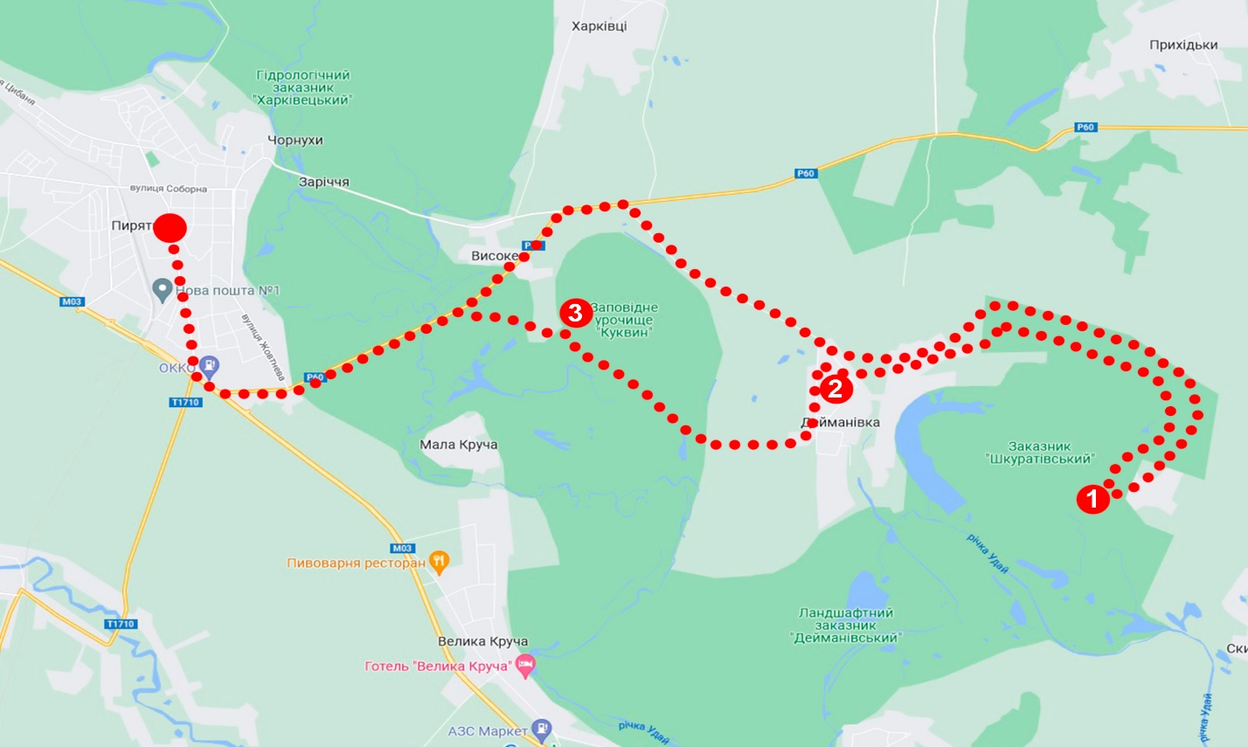
Карто-схема екотуристчного маршруту «Мальовничі краєвиди Пирятинщини»
Екотуристичний маршрут «Природні та культурні пам’ятки Пирятинщини»

Маршрут: кільцевий
Загальна протяжність маршруту: 45-50 км
Автобусний переїзд: 45- 49 км
Пішохідна частина: 1 км
Зупинка 1. Правий берег р. Удай (пляж с. Велика Круча) вид на гідрологічний заказник місцевого значення «Великокручанський» - заплавний комплекс р. Удай з типовою флорою та фауною. Місце існування багатьох видів тварин, гніздування водоплавних і болотних птахів, зростання регіонально рідкісних рослин.
Зупинка 2. Комплексна пам'ятка природи «Бурти». З одного боку відвідувачі ознайомляться з монументальними валами давньоруського городища Полкостень. З іншого - відкриють для себе захоплюючий світ життя птахів заплави Удаю. Для фотолюбителів з валів городища Полкостень відкривається багатокілометрова панорама на плеса та затони в районі
с. Шкурати.
Зупинка 3. Церква в ім’я Святого Архистратига Михайла в селі Повстин Пирятинського повіту збудована у в 1775 році. Споруда збереглася до нашого часу і є однією з небагатьох діючих дерев’яних церков XVIII ст. на Полтавщині.
Зупинка 4. Музей українського побуту (с. Велика Круча). Інтер’єр музею виконано в сільському українському стилі – на підлозі лежить сіно, в повітрі приємний запах трав, всюди знаходяться старовинні інструменти та предмети народного побуду. На території музею розташований художній салон «Український сувенір».

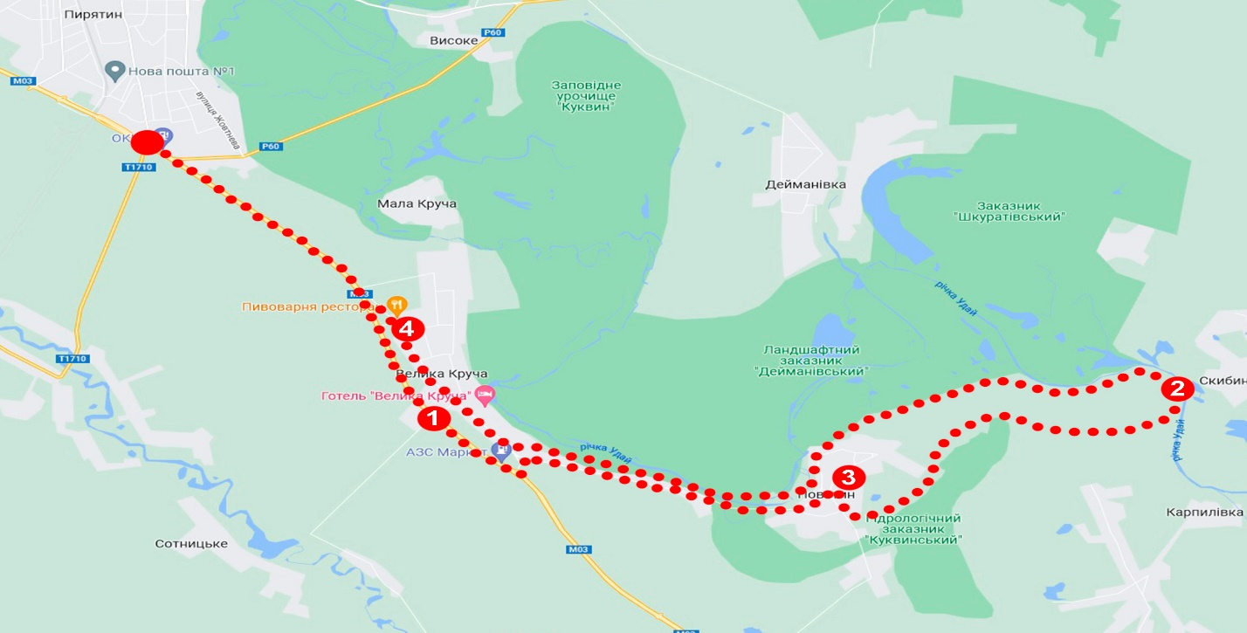
Карто-схема екотуристчного маршруту «Природні та культурні пам’ятки Пирятинщини»
Екотуристичний маршрут «Мандрівки Березоворудським краєм та Надудайщиною»

Маршрут: кільцевий
Загальна протяжність маршруту: 50 км
Автобусний переїзд: 45 км
Пішохідна частина: 5 км
Зупинка 1. «Березоворудський» парк - пам'ятка садово - паркового мистецтва. У селі Березова Рудка (29 км від м. Пирятин) в західній частині національного парку знаходиться старовинний парк, історія якого пов'язана з багатьма відомими особистостями шести поколінь родини Закревських. Перші насадження були закладені у другій половині XVIII ст.
Зупинка 2. Піраміда - усипальниця родини Закревських. Збудована в 1898 році.
Зупинка 3. Свято-Троїцький монастир. Будується на місці зруйнованої церкви Пресвятої Трійці (1802 року).
Зупинка 4. Урочище «Три яри». Кургани. Родзинкою є свята криниця та своєрідні «піраміди степів» - кургани, завдяки яким вціліла ділянка еталонного степу.
Зупинка 5. Свято-Покровський храм поч. ХХ (с. Антонівка).
Зупинка 6. Загальнозоологічний заказник місцевого значення «Леляківський».

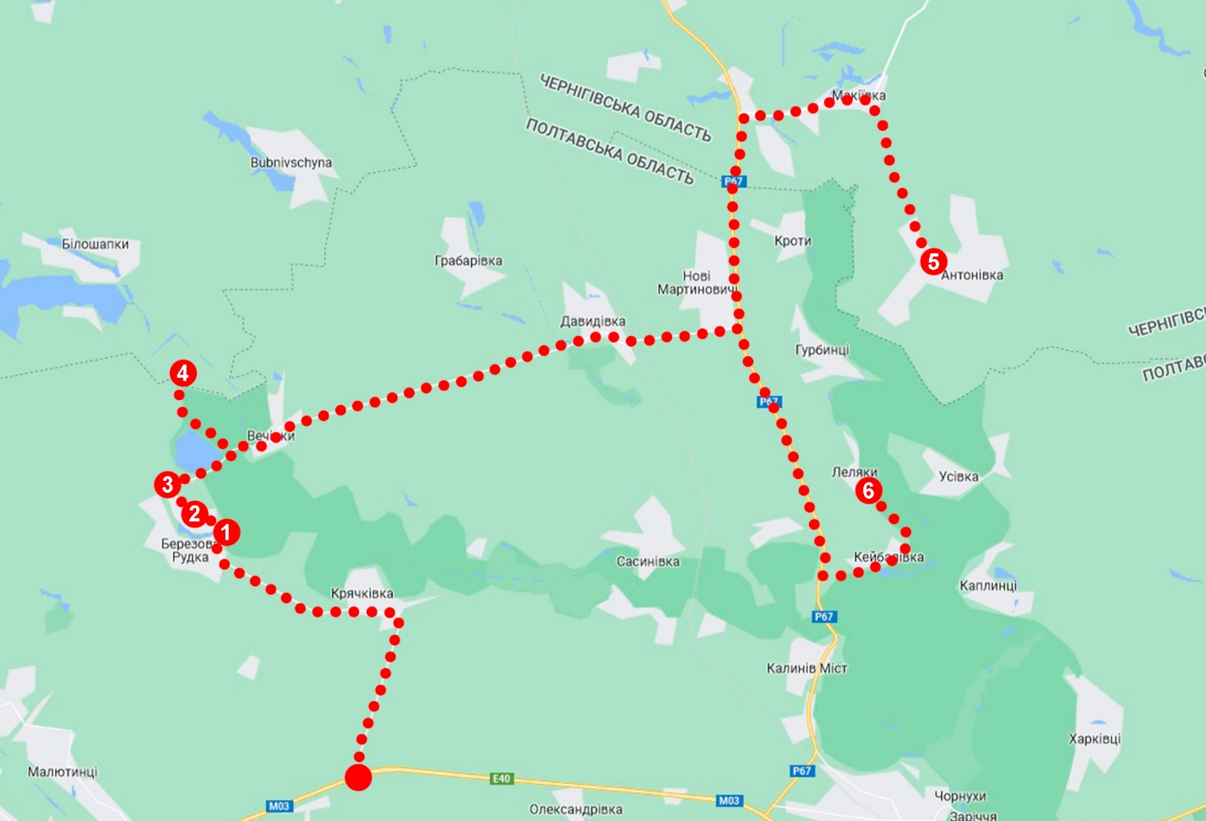
Карто-схема екотуристчного маршруту «Мандрівки Березоворудським краєм та надудайщиною»
Екотуристичний маршрут «Берегом живописного Удаю»

Маршрут: кільцевий
Загальна протяжність маршруту: 45,5 км
Автобусний переїзд: 45 км
Пішохідна частина: 2,5 км
Зупинка 1. Гідрологічний заказник місцевого значення «Гурбинський». Територія заказника являє собою природний заплавний комплекс р. Удай і має велике значення як місце існування диких тварин, гніздування водно - болотних птахів та місце зростання типових та регіонально - рідкісних прибережно - водних видів рослин.
Зупинка 2. Загально - зоологічний заказник місцевого значення «Леляківський». Він охопив правобережну заплаву р. Удай. Територія заказника являє собою заплавні болота, степові луки та лісові насадження.
Зупинка 3. о. Триб алювіального походження розташований на березі р. Удай між сс. Кейбалівка та Каплинці (12 км від м. Пирятин). Дістатися до нього можна як річкою так і суходолом з переправою через річку Удай. Прекрасне місце для відпочинку екотуристів. Проходячи по маршруту, можна відпочити на спеціально облаштованих для цього місцях, де є бесідки, мангали, містки у воду для зручного купання, лавочки, санітарні зони і, навіть, паромна переправа.

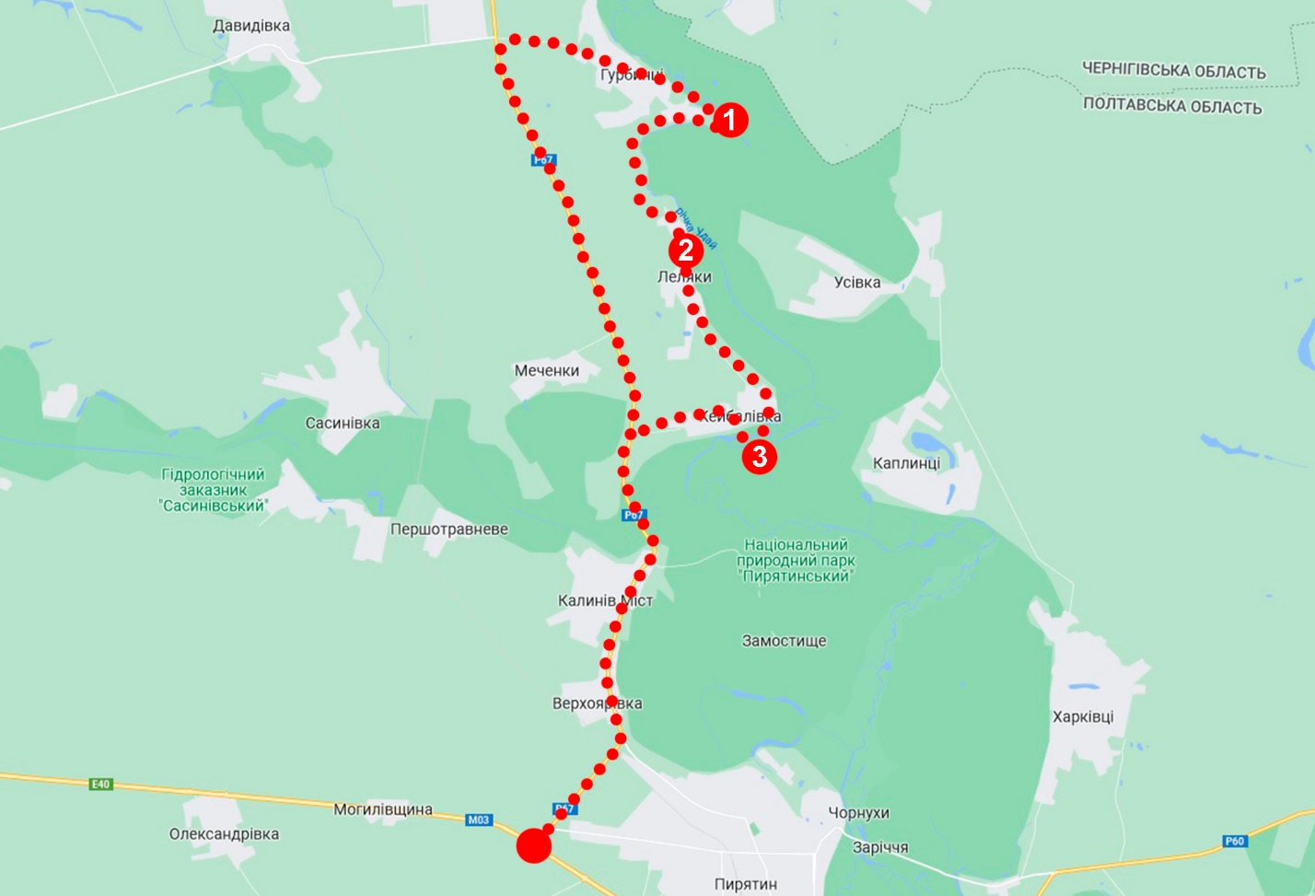
Карто-схема екотуристчного маршруту «Берегом живописного Удаю»

Екотуристичний маршрут «Заплавний Удай»

Маршрут: кільцевий
Загальна протяжність маршруту: 20 км
Велосипедно - пішохідний
Зупинка 1. Адміністративний будинок НПП «Пирятинський». Знайомство з історією створення та діяльністю установи, огляд «оселі для комах».
Зупинка 2. Озеро Зарой. Ознайомлення з видовим складом заплавних луків.
Зупинка 3. Каплинцівський міст. Далі шлях проходить через широколистяний та частково хвойний ліс виходить до основного русла річки Удай. Історія старого Каплинцівського мосту зведеного у 1933 році.
Зупинка 4. 300 - літній дуб є беззаперечно окрасою подорожі. Мандрівка маршрутом – це захоплююча подорож у світ різноманіття природи та історії краю.

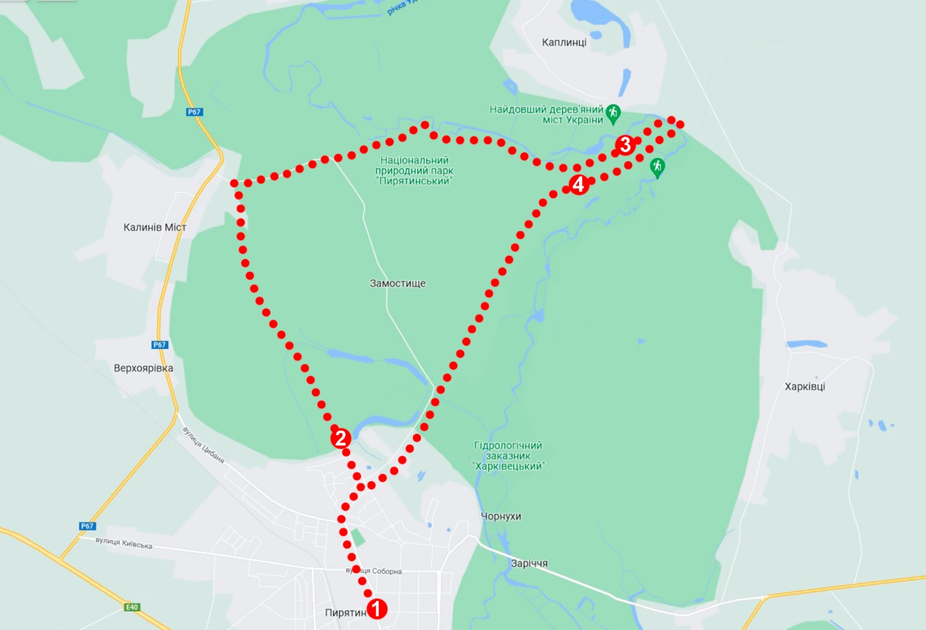
Карто-схема екотуристчного маршруту «Заплавний Удай»

Екотуристичний водний маршрут р. Удай «Кроти – «Бурти»

Маршрут: лінійний
Загальна протяжність: 64 км
Тривалість маршруту: 3 доби
Зупинка 1. Початок маршруту с. Кроти. Козаче село Кроти виникло понад півтисячі років тому. Неподалік в с. Кроти виявлено залишки давньоруського селища, що датується X ст.
Зупинка 2. с. Гурбинці одне з давніх сіл на Удаї. На правому березі річки Удай - в долині, на відстані 1 км на північний захід від села знаходиться освячена криниця, за переказами вода в ній лікувальна. На Зелену неділю приходять люди з Гурбинець, Кротів, Нових Мартиновичів, щоб взяти свяченої води з криниці, кинути копійки з надією на краще майбутнє. Також біля села знаходиться гідрологічний заказник місцевого значення «Гурбинський». Територія заказника являє собою природний заплавний комплекс р. Удай і має велике значення як місце існування диких тварин, гніздування водно - болотних птахів та місце зростання типових та регіонально - рідкісних прибережно - водних видів рослин.
Зупинка 3. Місце відпочинку «Леляки». Тут на вас чекають бесідки з навісами від дощу, зручні лави, мангали, місця для розведення вогнища, місце для наметів, чудовий краєвид та чистий пляж. В даній місцевості ви можете зустріти мешканців загальнозоологічного заказника місцевого значення «Леляківський»: стрічкарку блакитну, подалірія, махаона, жука - оленя, бджолу - тесляр, вужа звичайного, журавля сірого, чаплю білу та руду, голуба - синяка та зростають рослини - сальвінію плаваючу, латаття біле, глечики жовті, вольфію безкореневу та інших представниківа флори та фауни.
Зупинка 4. Місце відпочинку «Наталушина левада» (околиці
с. Усівка). Найбільш зручне місце для ночівлі сосновий ліс на лівому березі за 1 км. вище с. Усівка. Тут на піщаних дюнах сухо, живописний краєвид, затони, де можна годинами спостерігати за водяними курочками, лисками, крячками та качками. Імовірне спостереження за канюком, лунем очеретяним та іншими хижаками.
Зупинка 5. Місце відпочинку о. Триб (с. Кейбалівка). «Триб» - заплавний ліс між селами Кейбалівка та Калинці, дістатись до якого можна тільки на човні. У вечірні часи можна почути голоси земноводних: жаби озерної, кумки, рахківки, а ближче до людських осель - часникової жаби.
Зупинка 6. Місце відпочинку «Каплинці». Знаходиться поблизу села с. Каплинці, розташованого на лівому березі р. Удай, за 17 км від Пирятина. У писемних джерелах згадується з XVIII століття. Особливого колориту цій місцевості надає старий дерев Особливого колориту цій місцевості надає старий дерев’яний каплинцівський міст (1934 р.) довжиною 230 метрів.
Зупинка 7. Місце відпочинку «Колодова» (с. Харківці). Лівий берег р. Удай, 11 км. на північний схід від Пирятина. Зручне місце для ночівлі. Тут зустрічаються види тварин занесені до Червоної книги України та регіонального списку: журавель сірий, видра, чапля біла велика, чапля біла мала, широконіска, шилохвіст, боривітер звичайний, кібчик, куріпка сіра, вальдшнеп, вуж водяний, часничниця звичайна, тритон гребінчастий та ін.
Зупинка 8. Місце відпочинку «Гола пристань» (м. Пирятин). Зручне місце для відпочинку та обіду неподалік від м. Пирятин.
Зупинка 9. Місце відпочинку «Кріпак» (м. Пирятин). Знаходиться на місці колишньої пирятинської фортеці 17-18 ст., яка займала підвищений правобережний мис, розташований при впаданні в р. Удай її притоки
р. Перевод (тепер ця частина Пирятина зветься Замок). Гребля на Удаї створювала великий став, що додатково захищав укріплення. Зручне та комфортне місце для відпочинку та обіду в межі міста неподалік від магазинів.
Зупинка 10. Куквин (з). Лісове урочище розміщене на другій терасі
р. Удай, яке з усіх сторін оточене заплавними болотами. Тут створені всі умови для відпочинку. Це і невеличкий будиночок в стилі «Робінзон Крузо», і шалаш, зроблений з очерету, гарна бесідка, де можна відпочити чи перекусити. Наявні місця для пікніку, дерев’яні місточки до прохолодної води, яка освіжає, дає енергію і надихає. Але головне те, що відпочивати тут можна у будь - яку пору року, при різних погодних умовах.
Зупинка 11. с. Велика Круча. У давнину по цій місцевості пролягав шлях до Києва: подорожні звертали попід кручею до річки щоб напоїти худобу й відпочити. А навкруги простягався безкраїй степ. На території села знаходиться Гідрологічний заказник місцевого значення «Великокручанський». Територія Заказника являє собою природний заплавний комплекс р. Удай (водно - болотні угіддя та заплавний ліс) і має велике значення як місце існування диких тварин: кабан, козуля, лисиця та ін. В селі Велика Круча музей українського побуту. Інтер’єр музею виконано в сільському українському стилі - на підлозі лежить сіно, в повітрі приємний запах трав, всюди знаходяться старовинні інструменти та предмети народного побуду. На території музею розташований художній салон «Український сувенір».
Зупинка 12. Місце відпочинку «Повстин» (с. Повстин). Правий берег р. Удай. Тут розміщені унікальні низинні болота. Болотний ландшафт був серйозною природною перешкодою для орд степовиків, служив місцем порятунку населення волості в часи тяжких випробувань. У багатьох місцях з болотних руд добувалося кричне залізо – сировина для металообробки. Поряд знаходиться село Повстин (16 км від м. Пирятин) яке лежить на правому березі річки Удай, всього в парі кілометрів від траси Київ-Харків. До кордону Київської області звідси 40 км. У селі зберігся одна із найстаріших діючих дерев’яних церков на Полтавщині – церква в ім’я Святого Архистратига Михайла 1775 року.
Зупинка 13. Комплексна пам’ятка природи «Бурти». Водний маршрут закінчується в урочищі «Бурти», околиці с. Повстин. На комплексній пам'ятці природи «Бурти» відвідувачі ознайомлюються з монументальними валами давньоруського міста Полкостень, а з іншого боку - відкриють для себе захоплюючий світ життя птахів заплави Удаю. З валів городища відкривається багатокілометрова панорама за плеса та затони в районі с. Шкурати. Тут зручно встановити потужну оптичну апаратуру. В полі зору одночасно можна утримувати кілька десятків чапель 3 видів, сотні крячків та мартинів. Інколи орнітологам вдається спостерігати куликів, захоплюючі сцени полювання лунів та канюків.

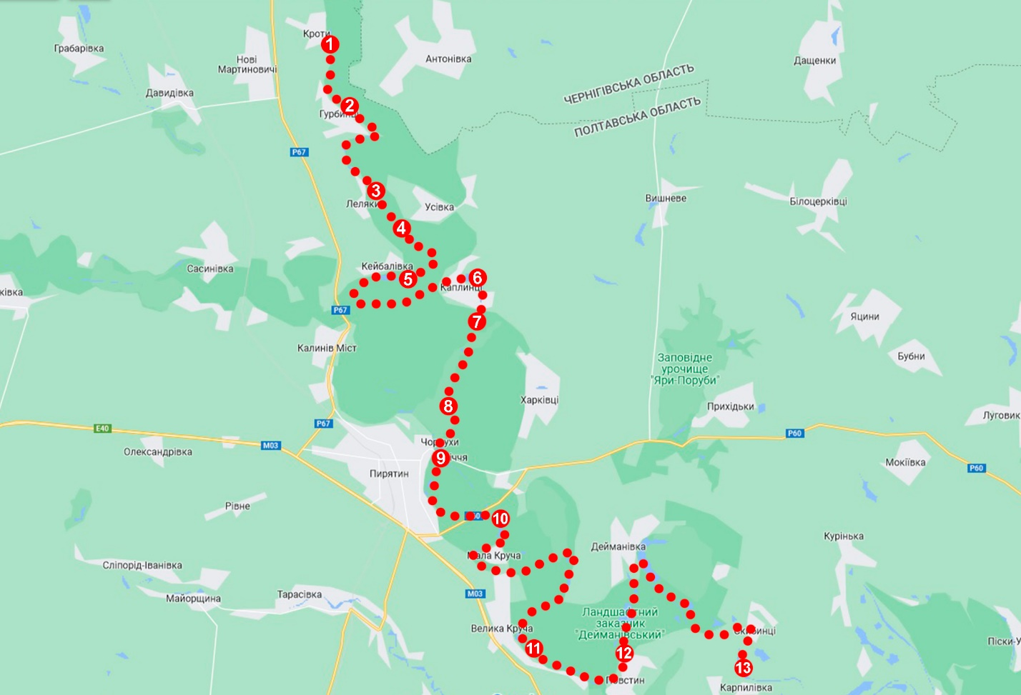
Карто-схема екотуристичного водного маршруту р. Удай «Кроти – «Бурти»

Екологічна стежка «Острів Масальський»

Протяжність – 2 км.
Являє собою кільцеву доріжку, що проходить територією острова. Залежно від тривалості заняття, пори року та категорії відвідувачів її можна пройти довгим чи коротким маршрутом.
Початок маршруту. Зупинка 1. «Перше знайомство». На вході на острів з пішохідного мосту, що з’єднує острів Масальський з містом. Ознайомлення з історією виникнення та діяльністю національного природного парку «Пирятинський». Розповідь про ботанічну пам’ятку природи «Лісопарк «Острів Масальський», що є складовою зеленого поясу на околиці Пирятина, зусібіч оточений болотами та річкою Удай. Деякі представники князівських родів зокрема, князі Масальські мали на території Пирятинського краю мінімальну власність. Ознайомлення з видовим складом заплавного лісу та річки Удай.
Зупинка 2. «По колу життя». Розташована біля дуба, що впав, розчахнувшись на 3 частини. 3 стовбури лягли на землю, утворивши своєрідну 3-променеву зірку. Вірогідно, ці стовбури є клонами дерева, що загинуло понад століття тому. Їх предка, швидше за все, молодого дубка зрізали, а пень дав прикореневу поросль.
Зупинка 3. «Острів Козін». Острів, який є частиною острова Масальського і відділений від нього неглибокими протоками, які наповнюються лише під час весняної повені. Свою назву він отримав, завдячуючи прізвищу родини Козін, які були останніми поселенцями на острові.
Зупинка 4. «До природи в гості». Звичайно, влітку найбільш приваблюють нас місця відпочинку біля води. Всі ми знаємо, що вода - джерело життя. Влітку річка для нас – місце розваг. Пам’ятаймо, що ця ж річка – рідна домівка для багатьох цікавих тварин. Проведення пізнавальних ігор, квестів, фотографування.

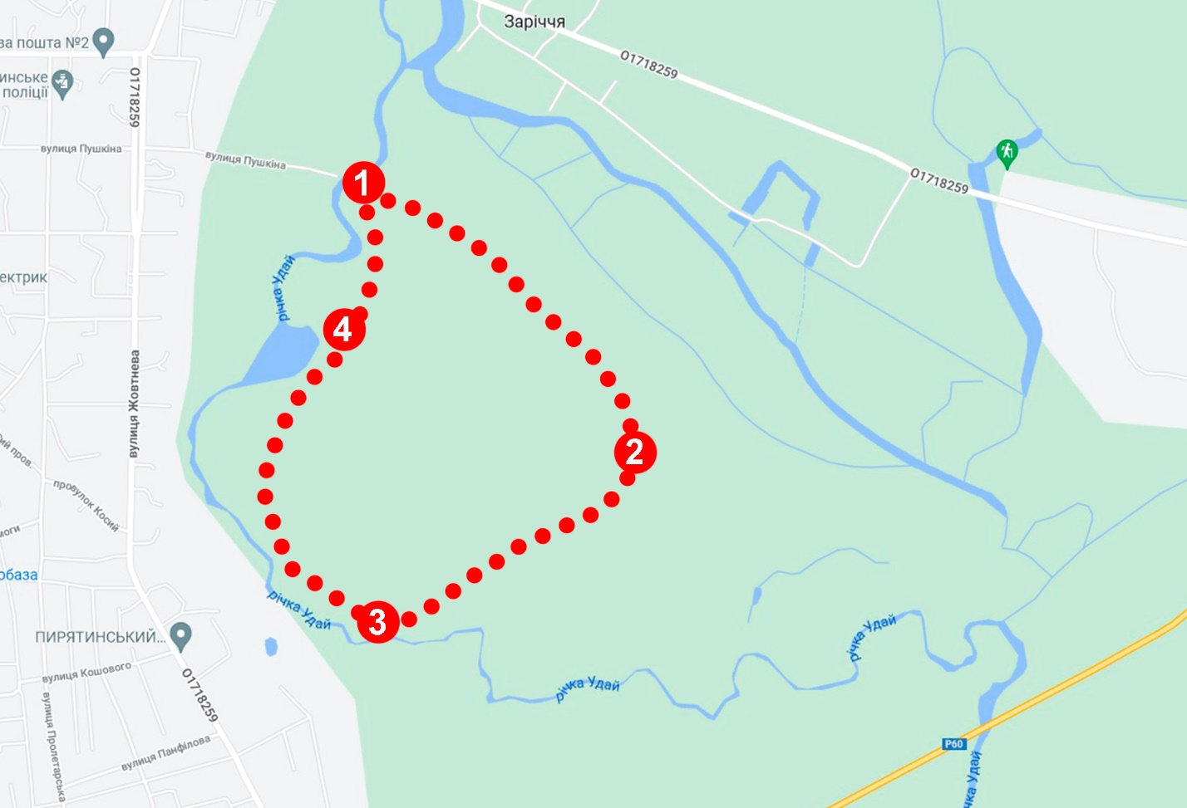
Карто-схема екологічної стежки «Острів Масальський»

Екологічна стежка «Три сезони»

Протяжність – 1.5 км.
Маршрут: кільцевий
Проходить заплавними луками вздовж лівого берегу річки Удай, невеликими ділянками мішаного лісу, луками.
Зупинка 1. «Перше знайомство». Розповідь про НПП «Пирятинський», загальнозоологічний заказник «Леляківський».
Зупинка 2. «Заплавні луки». Заплавні луки, видове різноманіття, тваринний світ, птахи.
Зупинка 3. «Озерце». Особливості прибережно - водної та водної рослинності. Комахи, що населяють водойми.
Зупинка 4. «Дикі тварини та птахи». Мішаний ліс. Видове різноманіття. Ярусність лісу. Фітонциди. Сліди діяльності кабанів, «льожка» козуль, спів птахів: щиглик, зяблик, дятел, крук.
Зупинка 5. «Царство грибів та лишайників». Ліс. Царство грибів та лишайників
Трутовики та шапкові гриби. Отруйні гриби. Індикатори чистоти повітря – лишайники. Галявина моху.
Зупинка 6. «Галявина лікарських трав». Луки. Лікарські рослини, видове різноманіття та їх властивості.
Зупинка 7. «Наталушина левада». Рекреаційний об’єкт на березі річки Удай.

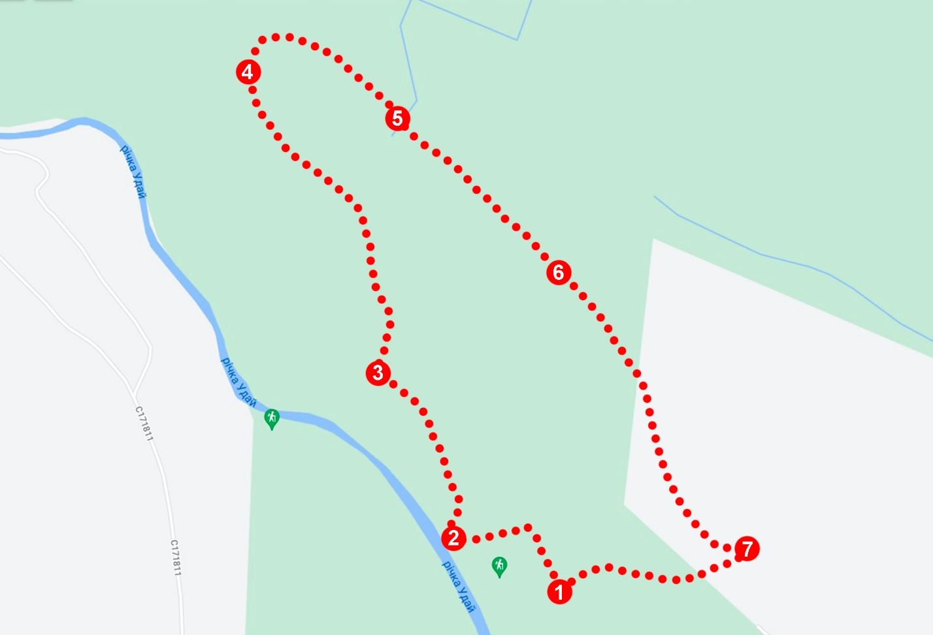
Карто-схема екологічної стежки «Три сезони»

